叙矿建友情，献校友爱心
记矿建84-1班回访母校

矿建84-1班是徐州煤建校首届矿井建设专业的学生，转眼间毕业离校已达26周年，至今大部分同学都已经成为煤炭行业的专业能手，并走上了领导岗位。在原班级团支部书记单亚明和李世明同学的热心组织下，2012年4月30日矿建84-1班19位同学在矿业工程学院举行隆重集会，畅谈同学之情。
（插入图片一）
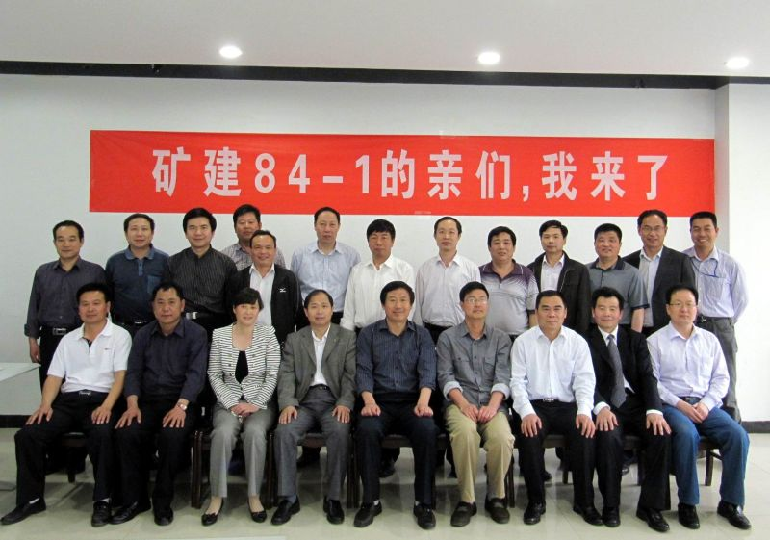
与会的每一位同学都认真回顾了自己26年的光辉历程，个个激动不已、感慨万千。大部分同学们发自肺腑地说：当初稀里糊涂上了徐州煤建校，稀里糊涂上了矿井建设专业，稀里糊涂分派到了煤炭行业，而今深深感觉到当初能在徐州煤建校学习并不后悔；当初能学矿井建设这个专业并不后悔；当初到煤炭行业工作并不后悔”。
（插入图片二）
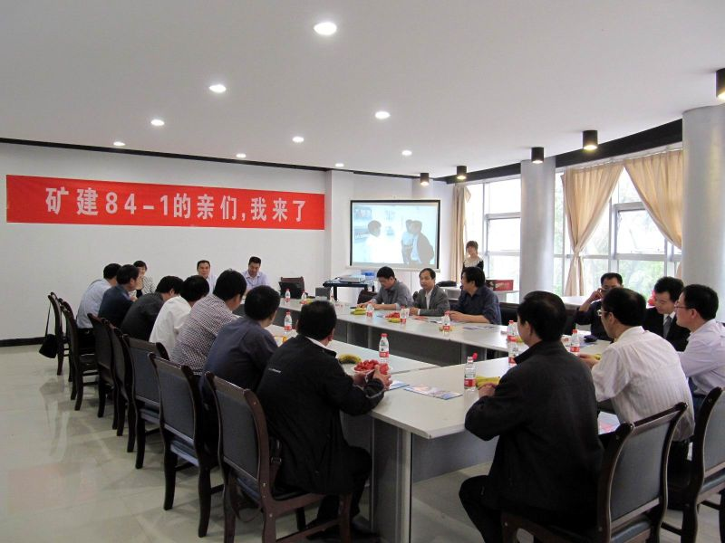
与会同学为了表达对母校、对矿井建设专业的回报，自愿倡导，自发组织、成立矿井建设专业助学基金会，并正式起草和通过了矿井建设专业助学基金会章程，决心为矿井建设专业的家庭贫困的在校生进行帮扶，确保其顺利写成学业；对品学兼优级的在校生进行奖励。与会每一位同学都积极响应，慷慨解囊，现场募集资金达19700元。本基金会将通过校友联谊会拓展到历届矿建专业的毕业生和社会各项各业，不断改善矿井建设专业的办学条件，不断提高矿井建设专业的办学水平，不断为煤炭基本建设培养越来越多的符合煤炭基本建设要求的专业技术人才。
（插入图片三）
